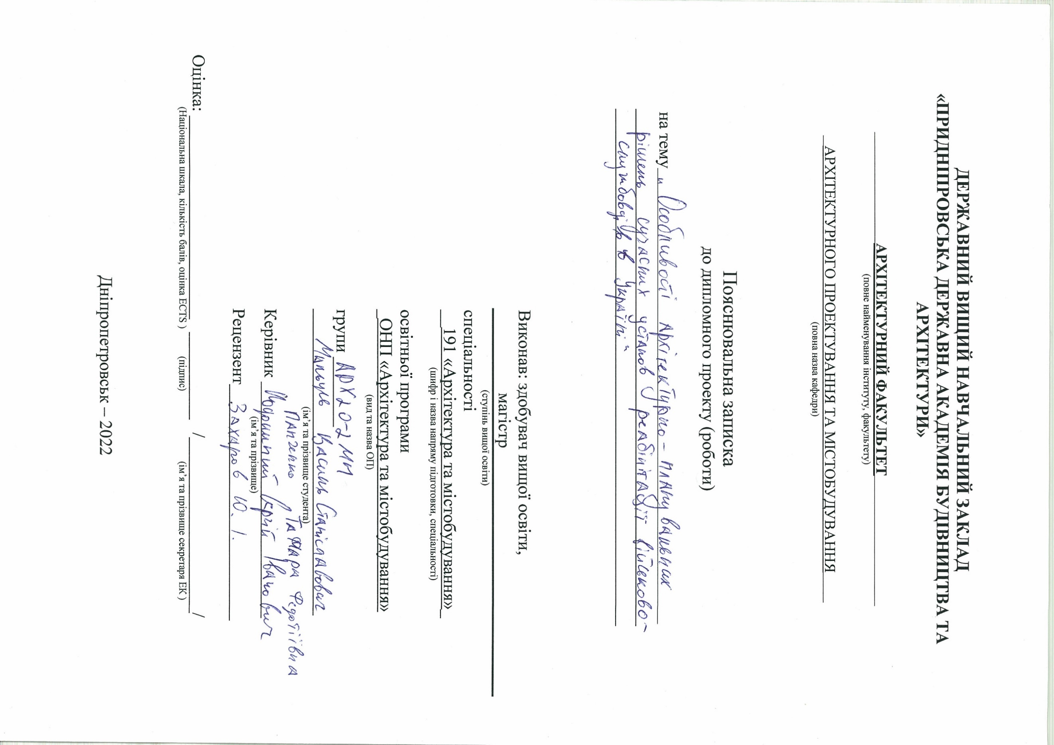
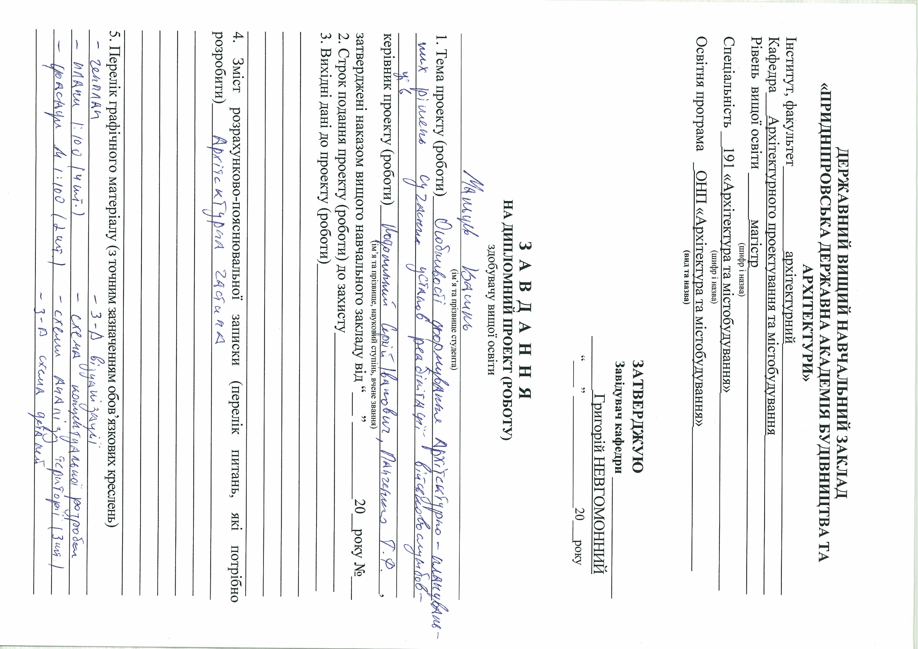
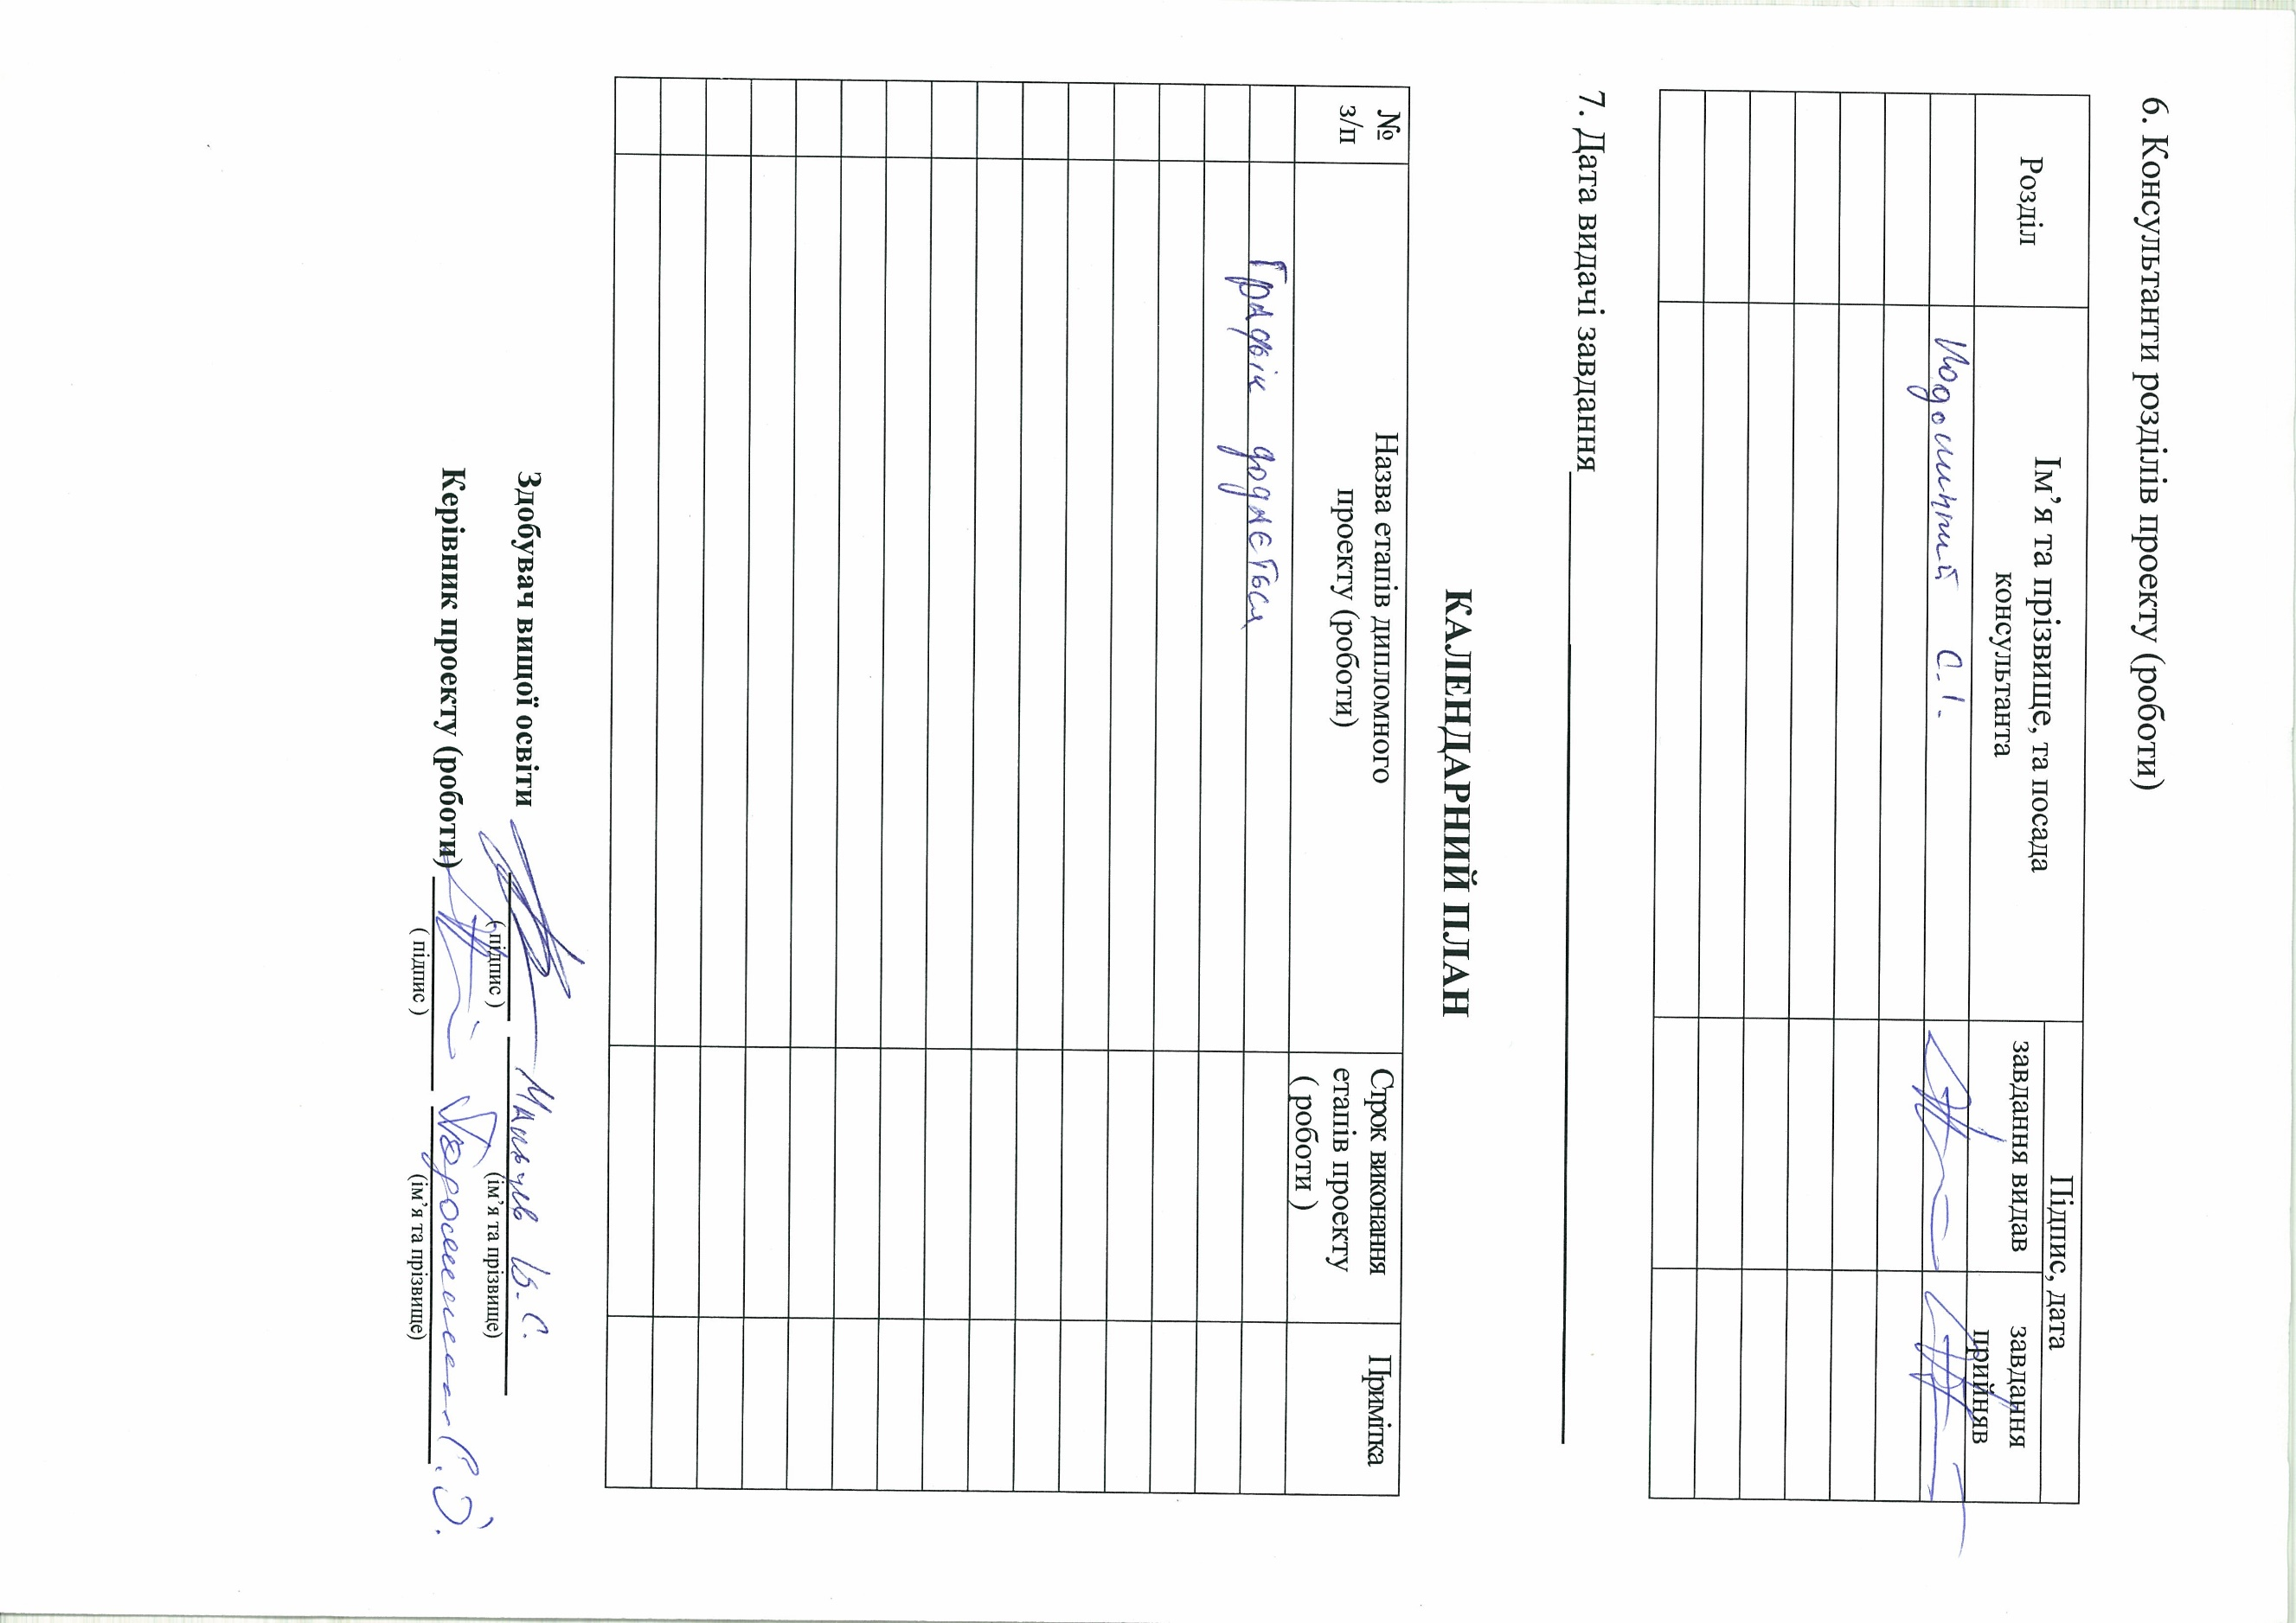
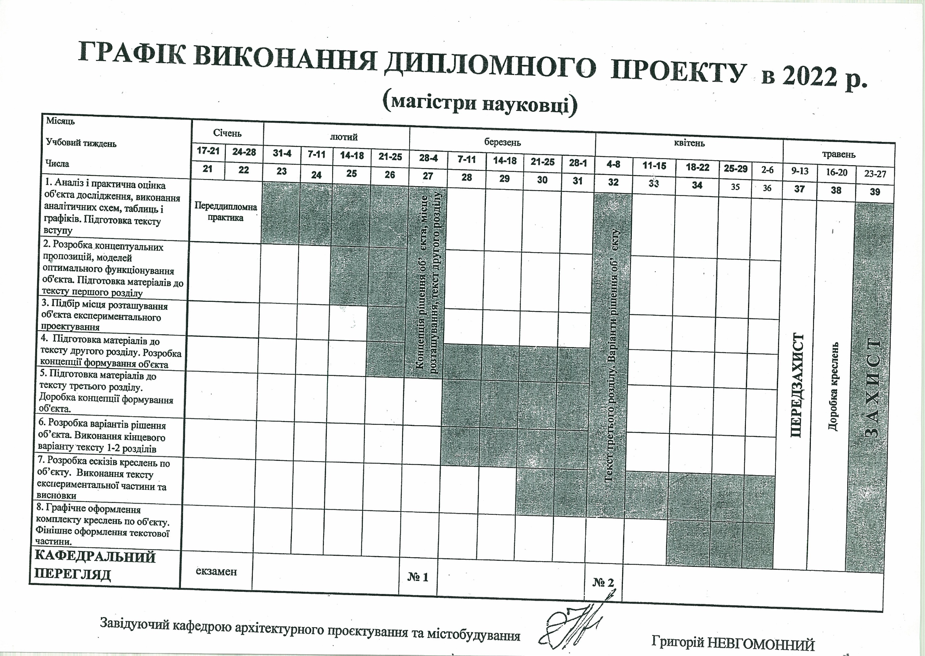

Міністерство науки та освіти України
Придніпровська державна академія
будівництва та архітектури

Кваліфікаційна робота на звання магістра архітектури
На тему: «Особливості архітектурно-планувальних рішень сучасних установ реабілітації військовослужбовців»

Здобувач: Мальцев В. С.
Науковий керівник роботи: старший викладач Подолинний С. І.

Завідуючий кафедрою, К. Т. Н Невгомовний Г. У.

Дніпро
2022
Зміст
Вступ 7
Розділ 1. 10
1.1. історичний досвід 10
1.2. Функціонально-технологічні особливості 17
1.3. нормативна основа 19
1.4 Медико-психологічні рекомендації до установ реабілітації військовослужбовців (УРВ) 22
Розділ 2. Типологічні особливості архітектури РЦВ 26
2.1 вітчизняний досвід 26
2.2 Світовий досвід 28
2.3 бажані типологічні характеристики 32
Розділ 3. Апробація концепції в проектному рішенні 33
3.1. Містобудівна основа 33
3.2. Концепція проектного рішення 35
3.3. Особливості архітектурно-планувального рішення 36
Загальний висновок по розділам 38
ДЖЕРЕЛА ІНФОРМАЦІЇ 39

Вступ

З 2014 р на території України ведуться бойові дії, станом на 2022р - повномасштабна війна. Багато героїв отримують поранення різного ступеня тяжкості під час ведення бойових дій. Звичайно, їм надається перша медична допомога і кваліфікована, і спеціалізована у військових шпиталях та спеціалізованих медичних закладах. Але дуже важливе значення має також і подальша реабілітація військовослужбовців для відновлення їх функцій і можливості повноцінно працювати і жити в суспільстві.
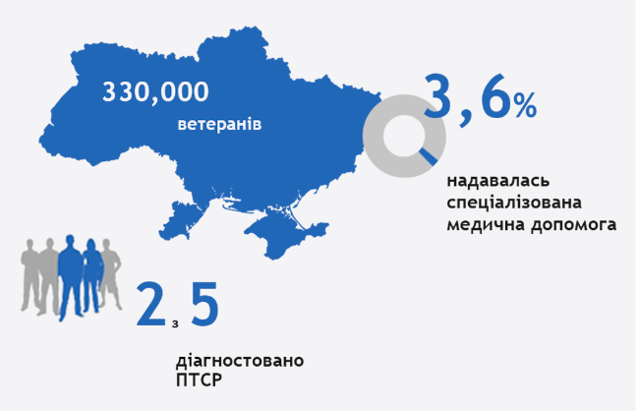
Понад 335 тис. військових побували у зоні проведення антитерористичної операції з моменту її початку до травня 2018 року. За 2015-2017 роки понад 13 тис. військовослужбовців пройшли психологічну реабілітацію, ще 15 тис. отримали санаторно-курортне лікування. Якщо зважити, що на війні побували понад 330 тис. осіб, то допомога дійшла лише до 3,6% із них.
Частина психогенних травм серед її учасників набагато вища ніж у звичайних війнах, причому частина непоправних для психіки наслідків становить понад 40%. Щонайменше 554 військових скоїли самогубство з початку бойових дій на Донбасі. Про це військовий прокурор Анатолій Матіос написав на своїй сторінці у Фейсбуці, посилаючись на статистичні дані Єдиного реєстру досудових розслідувань станом на 1 квітня 2018 року. Такі цифри пояснюють навіть тим, що бойові дії ведуться з противником, який має той самий ген код, мову, загальні традиції, культуру і релігію.
За основу наукового дослідження взято матеріали МАНУ за 2015р, що відносяться безпосередньо до ситуації в нашій країні: «Відповідно до мети дослідження проведено комплексне клініко-психологічне обстеження 140 військовослужбівців, які поступили в Дніпровский військовий госпіталь після переважно мінно-вибухових поранень, отриманих при виконанні службового обов’язку у віці від 19 до 32 років у зоні АТО.
«Досвід наочно свідчить про зростаючу актуальність проблеми психологічних втрат у процесі операцій: 62% опитаних учасників бойових дій в» ... «відчували граничні психічні навантаження, 92% - перед початком бойових дій відчували напруженість різної важкості, 80% солдатів, сержантів і 60% офіцерів перенесли стресові ситуації, які утруднювали ефективність їхніх бойових дій»...«Тривале емоційне напруження може стати поштовхом до ровзитку неврозу.»
«Американські вчені визначили, що «трагічний пік» хворобливо стану прийшовся на після військовий восьмий рік. Відомо, що психогенні розлади не мають тенденції о зникнення. Навпаки, з часом у більшій частині випадків вони посилюються. Очікування того, що пройдуть роки, і все забудеться, не виправдовується.»
Враховуючи поточні обставини, ця проблема стане особливо гостро в наступні роки.
Також необхідність надання психологічної допомоги військовослужбовцям можна підтвердити словами американського психолога Френка П'юселіка, спеціалістом з лікування ПТСР американських військових.
«Терміново запросити фахівців з тих країн, де були війни. П'ять фахівців – я всіх їх знаю, з усіма ними працював, бо брав участь у розробці технології виведення людини з посттравматичного стресового розладу (ПТСР), якою тепер користується Америка (у вас також має бути держпрограма). Потім дати цим людям можливість навчити 500-800 найкращих психологів у країні. Після чого відправити цих найкращих експертів у всі регіони та лікарні готувати наступних спеціалістів. Через шість місяців у вас буде 10 тисяч тренованих людей, які запобіжать катастрофі. Якщо ви не зробите цього – велике питання, чи Україна виживе як держава. Росія спить і бачить ослаблену, деморалізовану Україну.»
Психологічна потрібна солдату на кількох етапах: у період підготовки до служби, на передовій та після демобілізації, оскільки відомо, що вчасно надана допомога допомагає вчасно запобігти незворотним наслідкам. Наприклад, в армії Ізраїлю бійців та їхніх командирів ґрунтовно вчать уникати бойового стресу та долати його ще до попадання у реальні бойові умови. Відсоток самогубств в ізраїльській армії дуже низький, хоча її бійці ведуть постійні реальні бойові дії.
«Без урахування медико-психологічних профілів військовослужбовців та оцінки їхніх ресурсних можливостей, неможливо побудувати ефективну військову систему з метою поверненню їх до повношнного життя у мирний час.» ... «Представлені технології розробки психологічного портрету це результат узагзльненого досвіду, що ефективна реабілітація та соціалізація можлива при наявності стійких особистісних особливостей індивіда на всіх психологічних рівнях (емоційному переживанні, мислення, поведінки, сили, самооцінки, загальному напрямку мотивації, соціальної активності)»

Концепція реабілітації військовослужбовців, яку було б доречно запровадити в Україні, згідно з Головним військовим прокурором України Анатолієм Матіосом:
Перший етап - обов'язковий превентивний огляд контрактників та мобілізованих за участю психолога перед підписанням контракту та мобілізацією. В українській армії у всіх військових частинах відсутні психологи, які можуть вчасно розпізнати осіб із передболючими розладами. Сучасний командир української армії не одержав від держави жодних достатніх інструментів для розпізнавання зниження концентрації чи інших проявів ПТСР.
Другий етап – це можливість забезпечення медико-психологічної реабілітації бійців безпосередньо на місці проведення ООС до та після виконання бойових завдань.
Третій етап – психологічна реабілітація бійців після виведення із зони ООС. Тимчасове гарантоване державою (не за рахунок основної відпустки) залишення місця постійної дислокації для зміни картинки.
Четвертий етап – медико-психологічна реабілітація військовослужбовців із встановленими ознаками ПТСР, що здійснюється у лікувально-профілактичних установах на території України за кошти державного бюджету.
П'ятий етап — система довготривалих заходів (соціальних, санаторно-курортних, лікувально-профілактичних) адаптації до громадянського життя звільнених та демобілізованих у запас після участі у бойових діях.
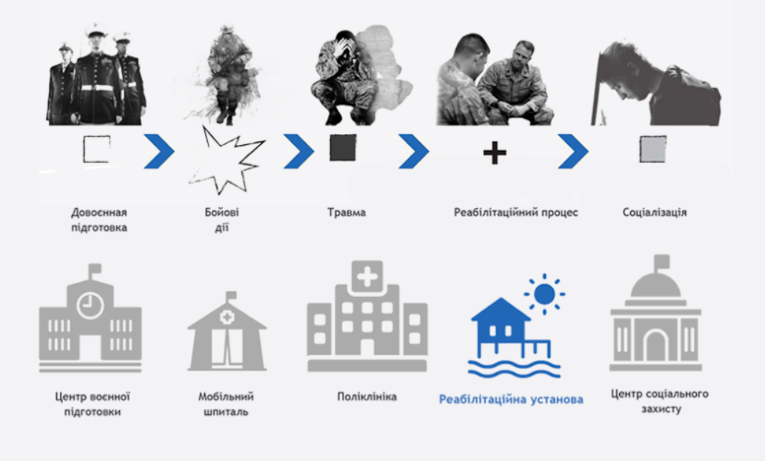

Розділ 1.
Передумови формування установ реабілітації військовослужбовців (УРВ)

1.1. історичний досвід
Задовго до зародження сучасної психіатрії люди та ситуації, що зображують ПТСР, могли бути записані в ранніх літературних творах.
Наприклад, в епосі про Гільгамеша , найдавнішому великому літературному творі, що зберігся (датується 2100 роком до н. е.), головний герой Гільгамеш стає свідком смерті свого найближчого друга Енкіду. Гільгамеша мучить травма смерті Енкіду, він постійно переживає нав'язливі спогади та кошмари, пов'язані з цією подією.
Пізніше, у розповіді про битву при Марафоні за 440 рік до нашої ери, грецький історик Геродот описує, як афінянин на ім’я Епізел раптово осліп у розпал битви після того, як побачив, що його товариш убитий у бою. Ця сліпота, спричинена переляком, а не фізичною раною, тривала багато років.
Інші стародавні твори, наприклад Гіппократа , описують солдатів, які бачили страшні бойові сни. Окрім греко-латинської класики, подібні повторювані кошмари також з’являються в ісландській літературі, як -от «Сага про Гіслі Сурссона».
Посттравматичний стресовий розлад був серйозною військовою проблемою під час Першої світової війни , хоча в той час він був відомий як «озброєний шок».
Сам термін вперше з’явився в медичному журналі The Lancet у лютому 1915 року, приблизно через шість місяців після початку «Великої війни». Капітан Чарльз Майерс з Королівської армійської медичної служби задокументував солдатів, які відчували низку серйозних симптомів, включаючи тривогу, кошмари, тремор і погіршення зору та слуху, після того, як потрапили під розрив снарядів на полі бою. Виявилося, що симптоми були наслідком важкого стресу нервової системи (звідси і назва).
Під час Другої світової війни британці та американці описували травматичні реакції на бойові дії як «втома від бою», «втома від бою» та «реакція на бойовий стрес» — терміни, які відображали переконання, що умови пов’язані з тривалим розгортанням. За даними Національного центру посттравматичних стресових розладів, до половини звільнень під час війни, можливо, було пов’язано з бойовим виснаженням.
Поняття ПТСР або порушення пов'язані з стресом травматичним, було впроваджено до класифікації DSM - III в 1980 р.

Історія формування центрів реабілітації для військовослужбовців
У силу своєї специфіки військовий госпіталь має ряд властивих лише йому характеристик, які включають закритість системи, нерівномірний характер потоку, що надходить, особлива спільнота. Військовий госпіталь — це перш за все машина для повернення комбатантів до ладу. Через зміну архітектури військових госпіталів можна побачити розвиток медицини, зміни ролі солдата, лікаря, поділ на ранги «солдати» та «офіцери», військові та цивільні, ставлення до дисципліни та організації лікування.
Через переважання функції над естетикою, архітектура військових шпиталів не була спрямована на комфортне перебування пацієнтів та подальше відновлення життєво-необхідних функцій, крім першої медичної допомоги.
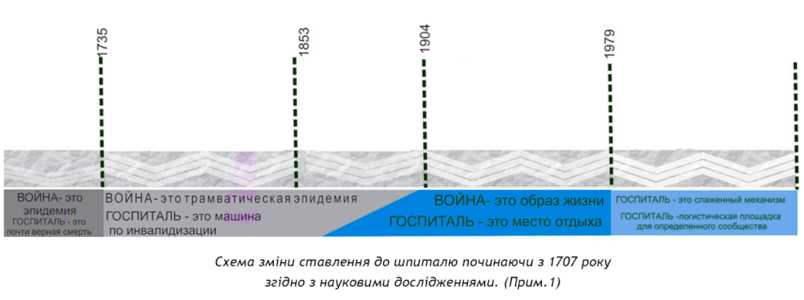

Однак після закінчення часу, архітектурі центрів реабілітації військовослужбовців стало приділятися більше уваги. Сучасна будівля шпиталю це не просто система відділень, на кшталт організації та пріоритету функції над формою, а місце психологічного розвантаження людей, що пройшли бойові дії, комплексний підхід до вирішення різних проблем пацієнтів.

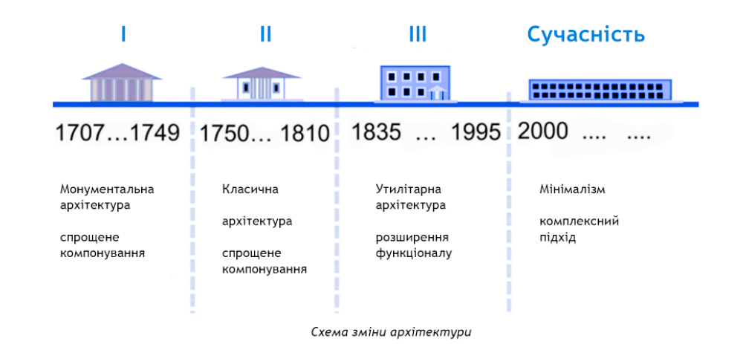

І етап формування архітектури РЦВ

Вимоги до планувальних рішень госпіталю були мінімальними: піднесене місце, наявність води, свіжого повітря та достатнього місця для облаштування всіх допоміжних приміщень. Плани перших проектів госпіталів складаються лише з кількох приміщень, немає поділу на відділення, на заразних і незаразних хворих, внутрішнього поділу інфекційних палат із захворювань.

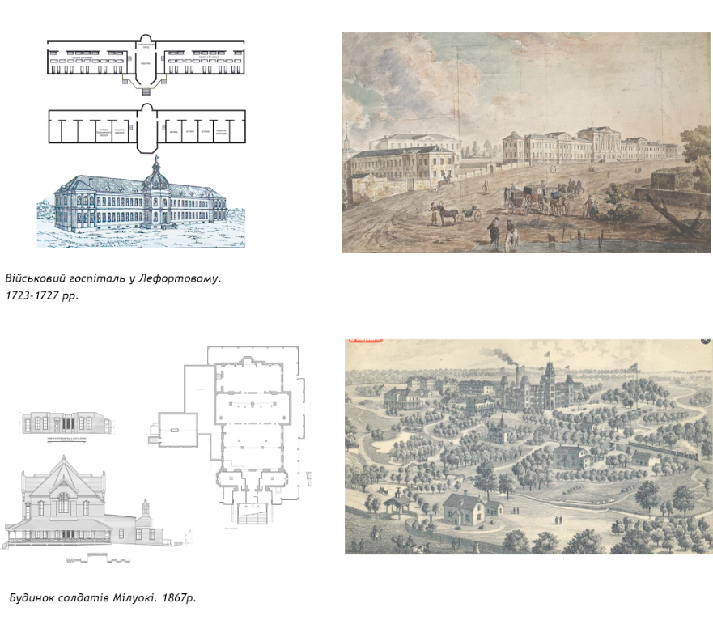

Особливості архітектури
- розташування на природній ділянці
- великий каспус, де будівля домніє над ландшафтом
- малоповерхова забудова
- загальні палати

ІІ етап формування архітектури УРВ
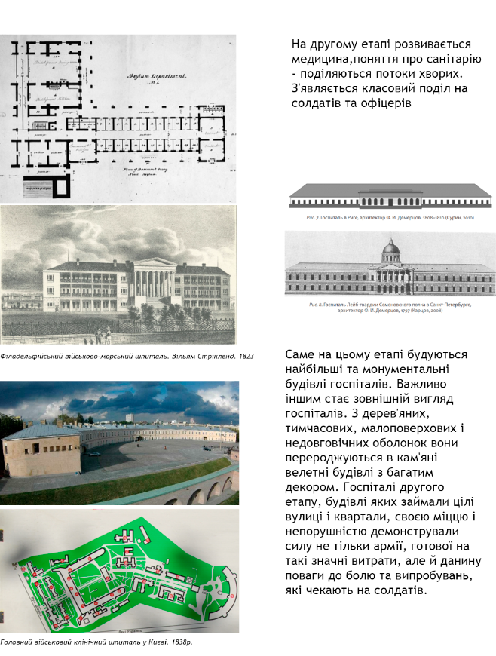
Особливості архітектури
-імперський пафос в стилістиці архітектури
- збільшення розмірів будівель та кількості функціональних груп

III етап формування архітектури РЦВ, перехід до утилітарної архітектури
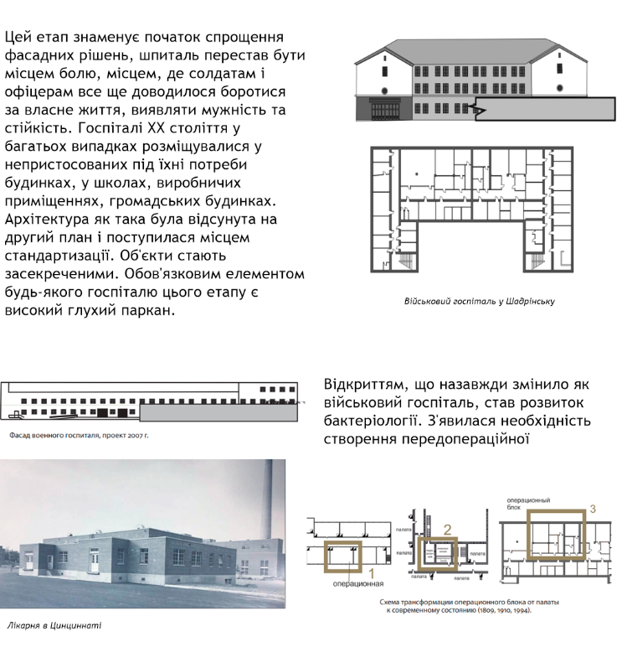

Особливості архітектури
- знеособленість у стилістиці архітектури
- соціальна ізоляція військовослужбовців від цивільного населення
- ускладнення планувальних рішень, розподіл функціональних зон

Сучасні центри реабілітації військовослужбовців
Компонування, об'єм і оздоблення фасадів сучасних госпіталів має інший сенс справді спрямовані на надання допомоги всім охочим, звідси як правило і великий простор, що втягує, і прозорий і привітний хол. Зі звичайної стилістики військового госпіталю в цьому фасаді лише строгість, непорушна паралельність ліній. Госпіталі перетворюються на складні з технічної та інженерної точки зору машини, різко зростає кількість ліжкових місць, об'єм населення, кількість відділень.
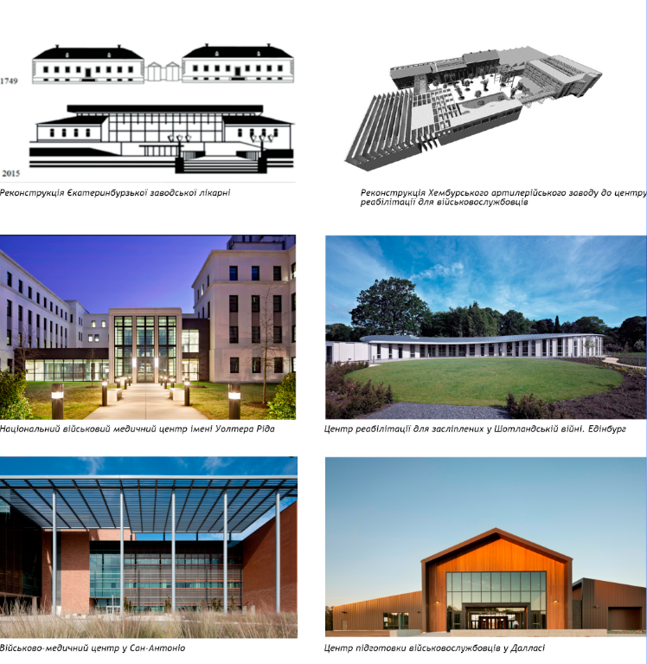
Особливості архітектури
- Комплексність підходу
- блоковий тип функціональної організації
- аскетична архітектура

1.2. Функціонально-технологічні особливості

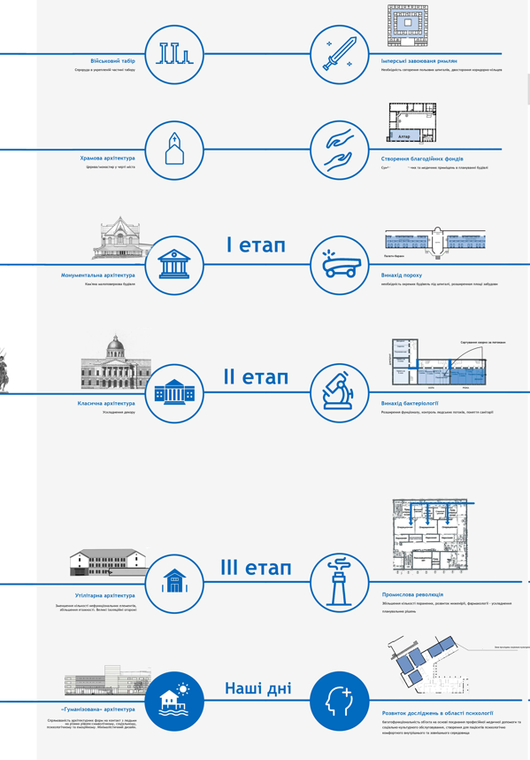
Виявлено найбільш характерні риси в архітектурі проектів сучасних госпіталів, до них відносяться:
- переважання складних планувальних рішень, з розподілом на «чисті» та «брудні» зони, потоки;
- Використання передових інженерних систем; аскетична простота фасадів сучасних госпіталів компенсується складною технологічною начинкою і грамотним функціональним зонуванням.
- у розвинених країнах сучасним будівлям медицини властива "гуманізація", спрямованість архітектурних форм на контакт із людьми на різних рівнях: символічному, соціальному, психологічному та емоційному. Це допомогло вирішити проблему безликості будівель медичних закладів.
- Реабілітаційні центри та лікарні наповнені різними елементами інфраструктури. Вони стають функціональними. Явно простежується тенденція до перетворення строгих бараків на зручні приміщення з продуманим інтер'єром.
- З вищевикладеного можна зробити висновок, що архітектура ВМРТ сьогодні переорієнтована на швидку зміну процесів обробки та технологічного обладнання. При проектуванні складних систем лікарняного обслуговування виникає бажання досягти їх максимальної ефективності.

Недоліки сучасних вітчизняних військових шпиталів:
- (Як правило) Знеособленість архітектури. Комплекси спрямовані на надання медичної допомоги, не приділяють належної уваги психологічного впливу архітектури на пацієнтів.
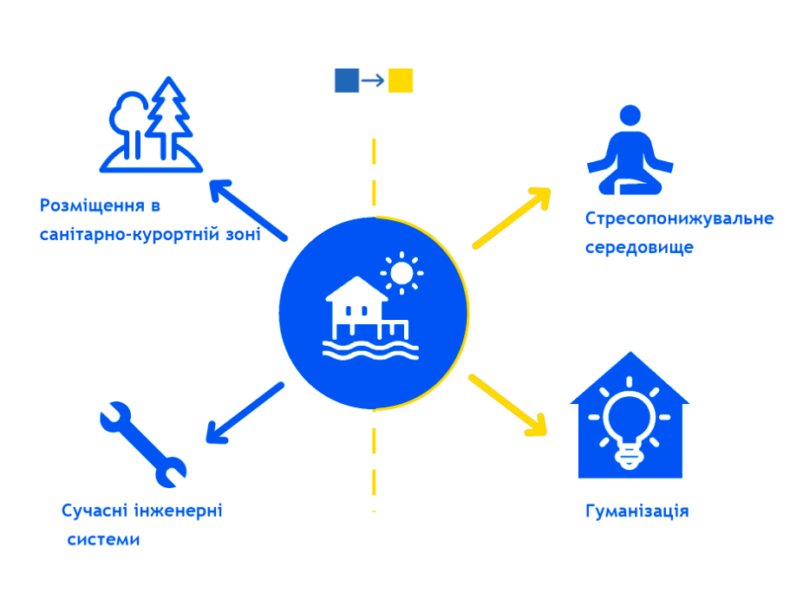
- наявність довгих і темних коридорів; штучне холодне світло; нудне оздоблення; примітивні меблі.

1.3. нормативна основа

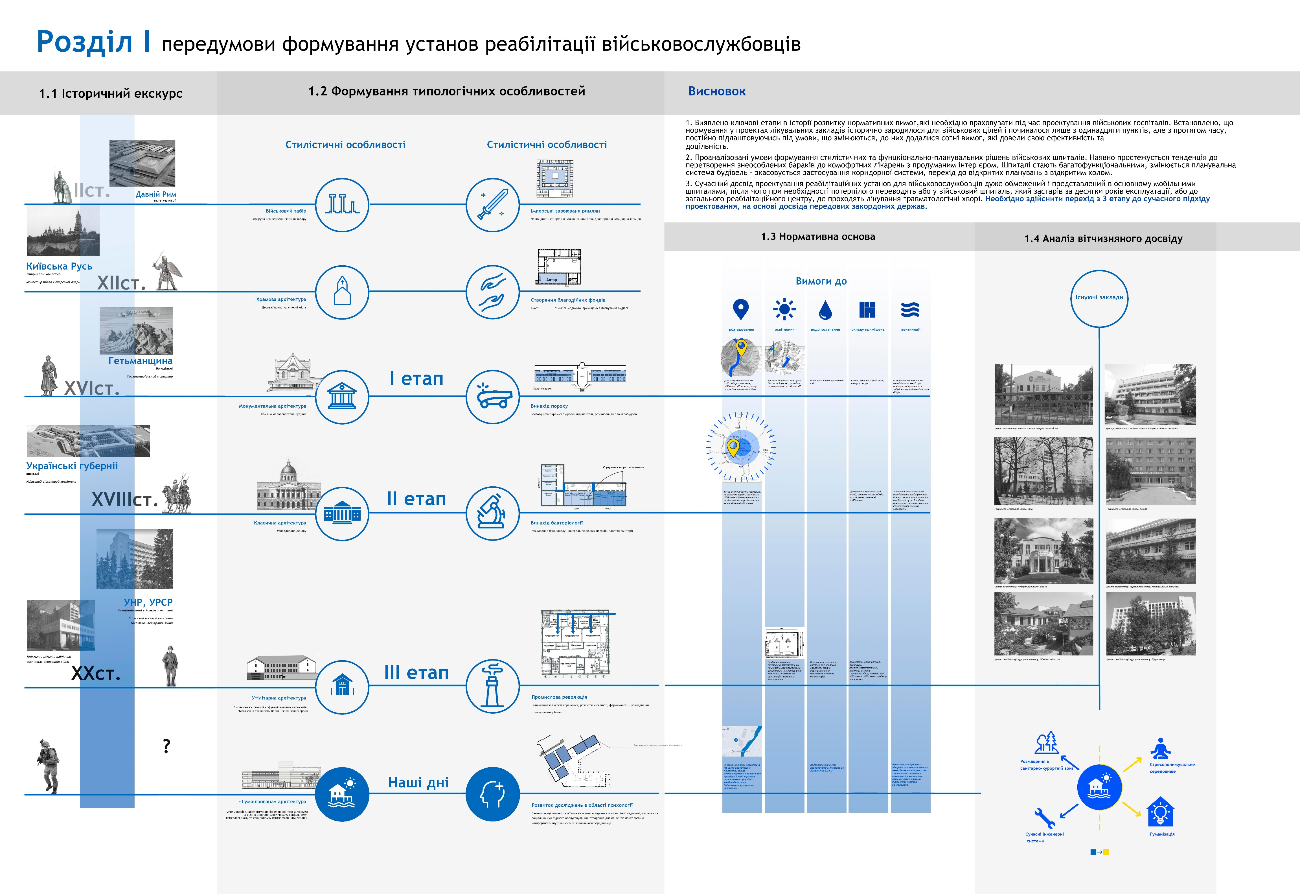
Виявлено ключові етапи історії розвитку нормативних вимог, які необхідно враховувати під час проектування військових госпіталів.
Розвиток медицини, різке і швидке технологічне зростання наприкінці XIX століття призвело до трансформації медичних будівель. Повсюдне впровадження електрики, опалення, водопостачання, каналізації та вентиляції диктувало зміни в об'ємно-планувальній структурі будівлі.

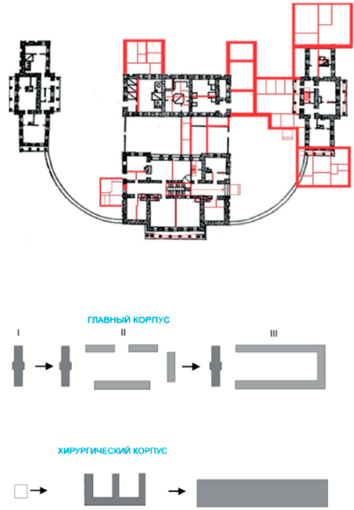

При проектуванні об'єктів досліджуваного типу можна використовувати тільки ті
Враховуючи специфіку проектування, було також сформовано вузькоспеціалізовані вимоги до військових шпиталів. HBA Architecture & Interior Design розробили BEAP (Base Exterior Architecture Plan) – офіційне керівництво для проектування, розробки та розгляду всіх проектів будівництва та реконструкції об'єктів на базі морської піхоти США.
Відповідно до BEAP при проектуванні комплексу слід виділити такі етапи:
1. Визначити та обґрунтувати формальні елементи планування майданчика.

2. Виявити та зберегти елементи історичного середовища. Цей етап буде зосереджений на зовнішньому візуальному середовищі, де будівлі утворюють межі просторів, а також на території території в межах Історичного району. 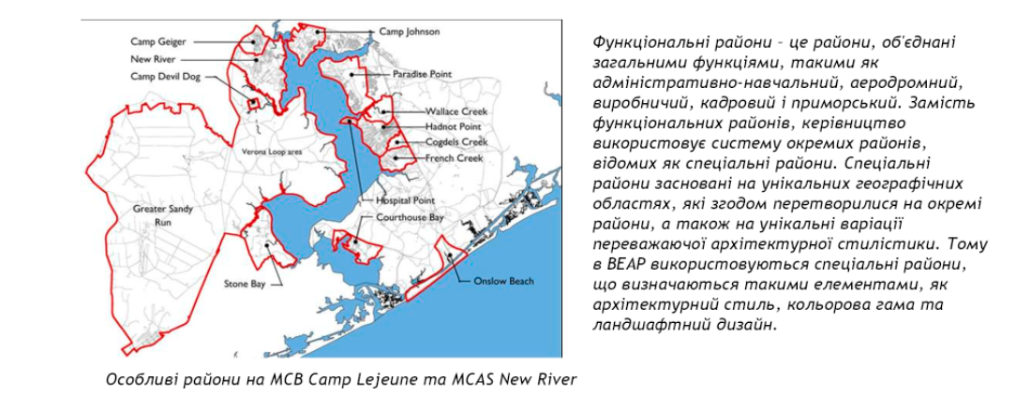
3. Розробити ієрархію доріг та пішохідних доріжок та встановивши елементи візуальної навігації, включаючи системи покажчиків.
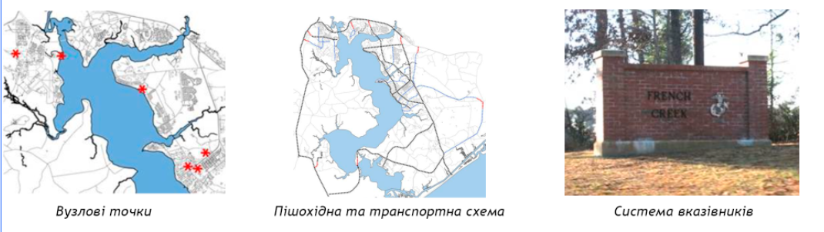
4. Визначити видові точки
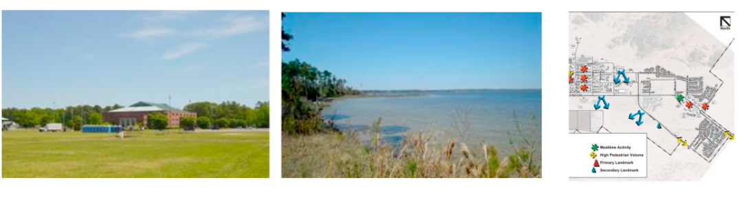
5. Вивчити та проаналізувати унікальні візуальні та історичні райони в межах кордонів, щоб класифікувати стиль навколишньої забудови та виявити гармоніюючу тему для ділянки.
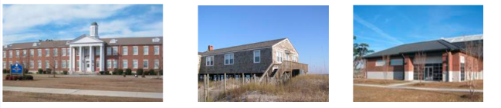

6. Ініціювати процес контролю архітектурного стилю та напрямки для всього запланованого та майбутнього будівництва.

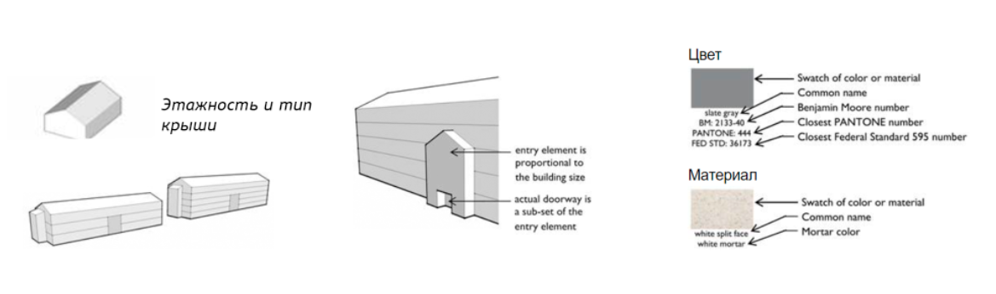
7. Розробте принципи, які застосовуються до всіх елементів штучного середовища, включаючи будівлі, стіни, огорожі, ландшафтний дизайн, інженерні комунікації та тротуари, пов'язані з рухом персоналу та транспортних засобів.
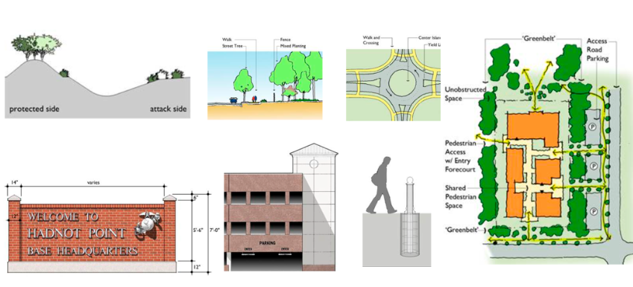

1.4 Медико-психологічні рекомендації до установ реабілітації військовослужбовців (УРВ)
На основі вивчення проблем Національною акадмією медичних наук України у фізичному, соціальному та навколишньому середовищі з точки зору ветеранів, пропонується розробити низку пропозицій, що поєднують амбулаторну терапію з ресурсним центром на базі житлового приміщення.
«Відповідно до мети дослідження і для вирішення поставлених авдань проведено комплексне клініко-психологічне обстеження 140 військовослужбівців, які поступили в Дніпровский військовий госпіталь ВЧ А4615 після переважно мінно-вибухових поранень, отриманих при виконанні службового обов’язку у віці від 19 до 32 років у зоні АТО.»
Підвищена тривожність проявлялался у 69% почуттями тревоги, нервозності, ненадійності, страху. Тривожний стан часто супроводжували серцебиття, підвищене потовиділення, почуття утруднення дихання.

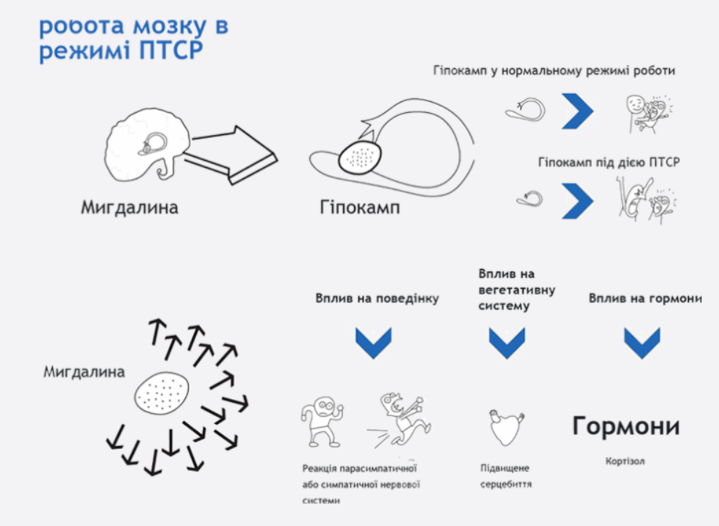

«Підвищена дратівливість, лють, гнів тяга до насильства були повними проявами ще однієї констеляціх симптомів підвищеної збудливості (96% вказували на їхню наявність у тому чи іншому ступені вираженості)»
«Значну частину цих хворих (57%) відризняли підвищена агресивність, конфліктнисть з оточующими, прагнення звернути на себе увагу, самовільні виходи з госпіталю вживання алкголю чи наркотиків »
Дослідження дизайну виявляє елементи штучного та природного середовища, які унікальним чином перегукуються з досвідом ветеранів та відіграють важливу роль у підході до створення просторів для лікування психічних захворювань.
Першочерговим завданням при проектуванні дизайну сучасної клініки - створення стресознижуючого середовища - притулок для людини, де асоціації з негативним досвідом зводиться до мінімуму, можливість отримати нові спогади:
«Сутність психологічного захисту полягає в перебудові як усвідомлюваних, так і неусвідомлюваних психологічних установок, у зміні суб’єктивної ієрархії цінностей, тобто в зрушеннях, які поззбавляють значущості і тим самим знешкоджують те, що стало психологічно травмуючим» (НАМНУ)
Ветерани, які страждають від ПТСР, не мають контролю над ситуацією. Ключ до вирішення проблеми – створити обстановку, де людина контролює простір навколо та свої дії. Конфіденційність приміщень, адаптивність до навколишнього середовища, продумані просторові співвідношення та компонування - обов'язкові складові при проектуванні.

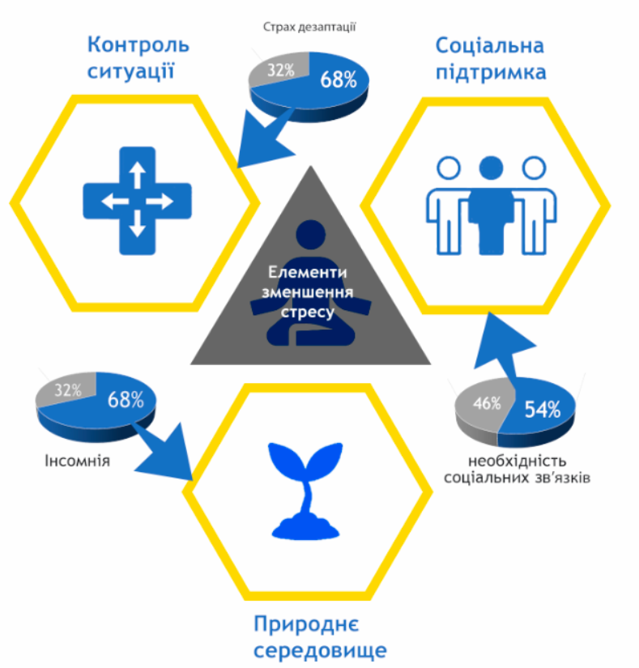

«Суттєвою психологічною характеристикою було зниження порогів чутливості до социальних впливів, стають ніби особливо вразливими...» «У 54% відзначалися яскрави виражені бажання бути зрозумілим, мати зворотні контакти з оточуючими, які підтверджували, що вони боролися за праве діло..»
Тому фактор соціальної підтримки повинен мати вирішальне значення під час проектування. Архітектурні рішення, які сприятимуть почуттю спільності - простору для сімейних зустрічей, дозвілля та проведення часу, кімната групової терапії
Тісний зв'язок людини з природою сприяє прискореному відновленню організму, фізичному та психологічному.
Досліджено можливості формування денного світла як засобу підтримки циркадних ритмів і режимів сну, зв'язок між різними видами діяльності та оптимальним часом доби, оскільки нічні страхи та безсоння є симптомами посттравматичного стресового розладу, що часто зустрічаються.
«У 68% пацієнтів із контузіями головного мозку найчастіше визначалися: нічні кошмари, інсомнія...»
Таким чином, дизайн кімнати для сніданку та групових консультацій з сильним східним освітленням може сприяти пробудженню, збору та цілеспрямованому обговоренню в першій половині дня, тоді як внутрішній двір, спроектований з тінню, може сприяти відпочинку та розслабленню після обіду.
Важливий елемент при проектуванні - контроль повітряних потоків. Натуральна вентиляція сприяє профілактиці захворювань.
Більшість ветеранів пов'язують негативний досвід із гучними звуками, тому необхідний облік акустичних параметрів середовища:
«у 32% визначены інтрасомні розлади, які проявлялися поверхневим сном з частими пробудженнями, що пов’язано із зовнішніми (сторонніми звуковими факторами)...»
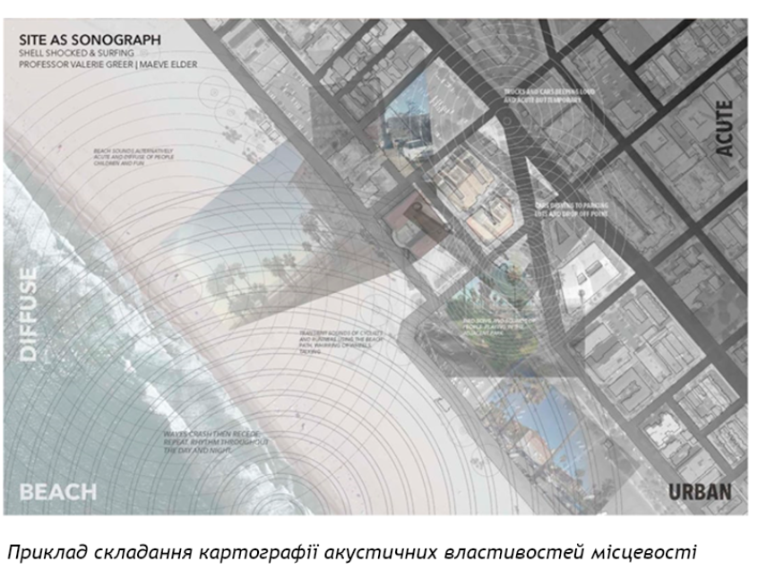
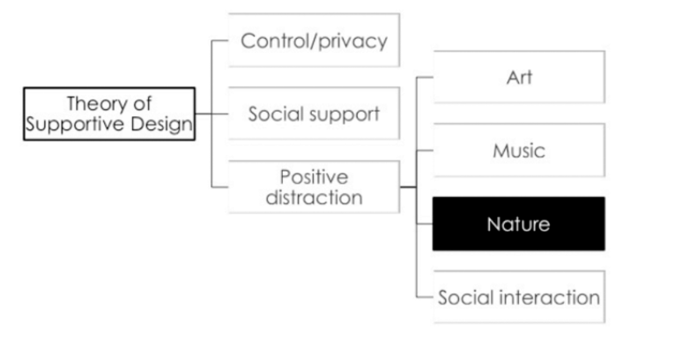
При ПТСР дуже важливо підтримувати постійну зайнятість мозку, залучати відволікаючі чинники. Технології розробки простору для занять спортом, творчістю та самоосвітою допоможуть не тільки відновлювати психіку та відволіктися від повсякденної реальності, а й зміцнити соціальний статус та самооцінку.
Схема Теорії підтримуючого дизайну по Ульріху Дейву

Розділ 2. Типологічні особливості архітектури РЦВ

2.1 вітчизняний досвід

Більшість реабілітаційних центрів для військових АТО створено на базі шпиталів та лікарень. Вони є у Львові, Луцьку, Києві, Черкасах, Миколаєві. Тут пацієнти можуть лікуватися та відновлюватися одночасно. Завдання реабілітації – відновлення рухової активності після травм та ампутацій, підтримання фізичної форми, психологічна допомога.
Проте військовий психолог Андрій Козинчук вважає, що державні центри реабілітації не повністю відповідають вимогам часу:
"Мені не дуже подобається ідея створювати реабілітаційні центри на базі лікарень. Так ми показуємо солдату: ти хворий, ми - соціум, і ми тебе лікуватимемо. Натомість треба говорити: ти переміг війну, давай переможемо світ. Це набагато важче."
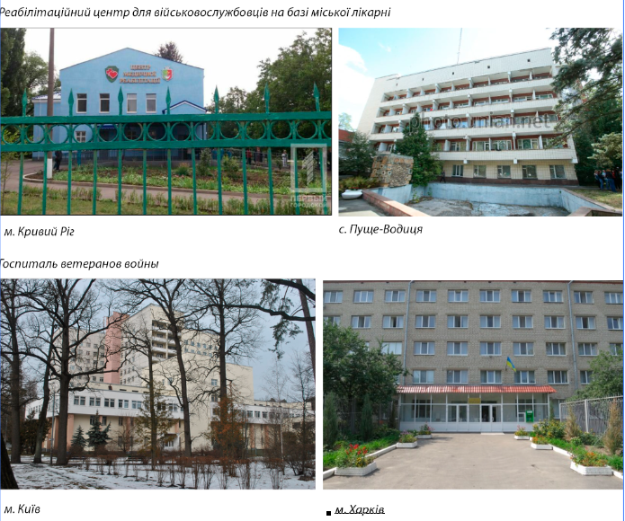

Сучасний досвід проектування реабілітаційних установ для військовослужбовців дуже обмежений і представлений в основному мобільними шпиталями, після чого при необхідності потерпілого переводять або у військовий шпиталь, який застарів за десятки років експлуатації, або до загального реабілітаційного центру, де проходять лікування травматологічні хворі
Сучасні військові госпіталі здебільшого стандартаризована споруда для підготовки та повернення комбатів до ладу, в першу чергу для військових потреб (тренувальні, медичні, адміністративні тощо). того ж ступеня, що й звичайні лікарні не відповідає умовам правильного відновлення психіки людини після воєнних дій.

«Найважливішими клінічними симптомами ПТСР, згідно SM-IV, є: траваматична подія, яка наполегливо повторюється в переживанні..., ілюзіії, галюцінаціх і дисоциативні епізоди - «флешбек-ефекти»... Через вплив зовнішніх та внутрішніх стимулів, які нагадують травматичні події або їх символізують...» (НАМНУ)

Загальні палати, недостатня освітленість приміщень, знеособлений дизайн будівель - недоліки архітектури госпіталів, які можуть призвести до загострення сиптомів ПТСР.

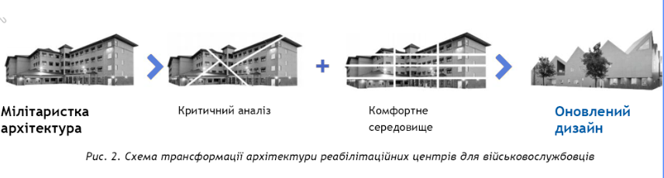

2.2 Світовий досвід

Архітектор - Nord architects
Місце - Копенгаген
Рік – 2009-2011
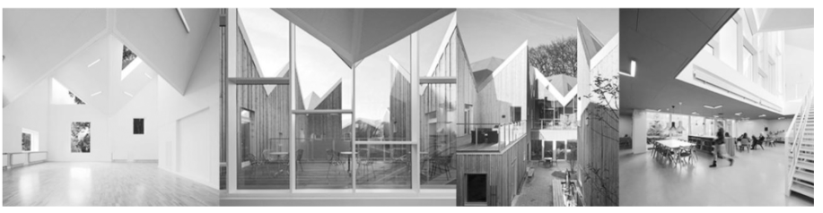
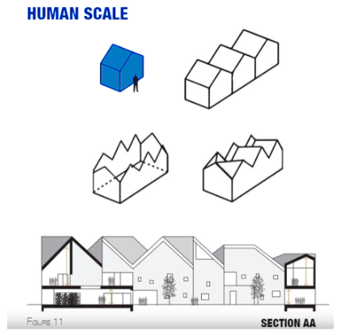
Архітектура оздоровчого центру створювалася на противагу стандартним медичним установам із чіткою струкурою та формою функціональних блоків.
Будівля розбита на невеликі частини та об'єднана в єдину структуру, що дозволяє зосередитись на масштабі людини. Планування виключає вестибюль, а головний вхід вітає до місця громадського збору, створює атмсферу житлового приміщення, дозволяє уникнути стигматизації пацієнтів.
Циркуляція потоків руху чітка та ефективна, немає глухих кутів або закритих приміщень. Пацієнт має вільний доступ до внутрішнього двору та версалів на верхніх рівнях.

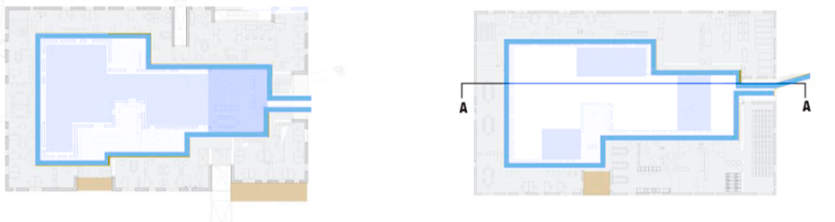

Архітектор - Oma Rem Koohas
Місце - Гласгоу
Рік – 2011
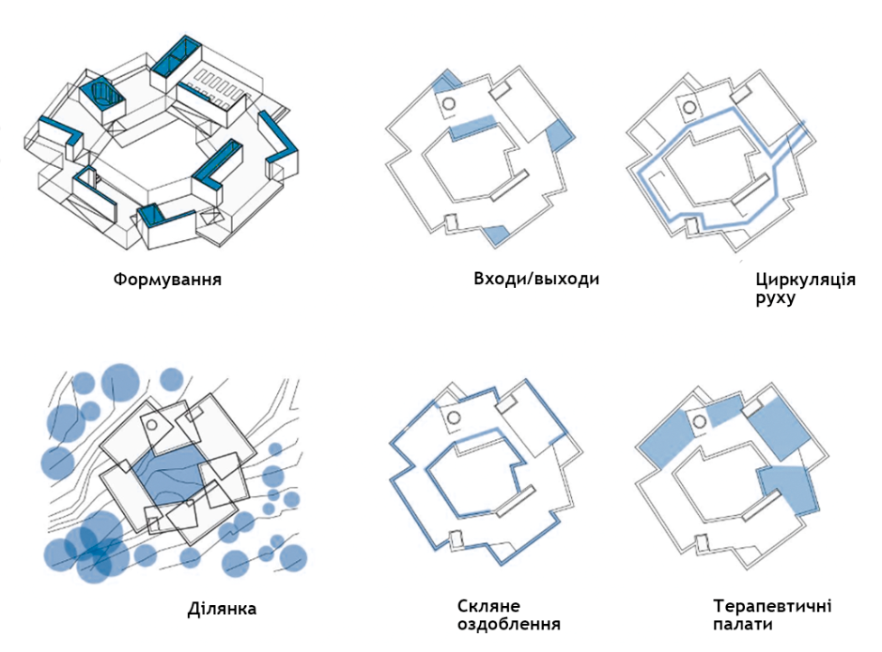
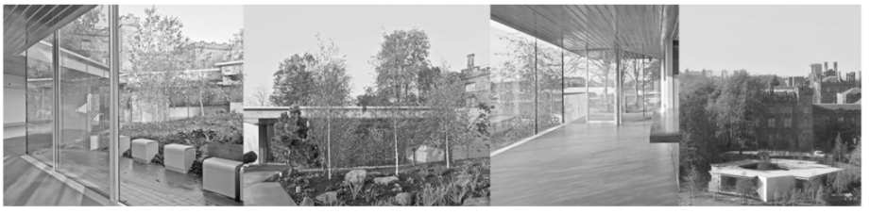 Центр побудований на території Гарнавельського шпиталю, а також на противагу типовій архітектурі клінік.
Концепція дизайну заснована на взаємозалежній кільцевій формі, що складається з Г-подібних форм у плані, що зводить до мінімуму використання коридорів. Створиться безперервний потік приміщень, залишаючи масштаб житлових приміщень з затишними куточками для приватних просторів.
Ще одна особливість центру – грамотна робота з ландшафтом. Центральний внутрішній двір включає природні елементи, внутрішній фасад будівлі зроблять зі скла, щоб створити гарний вигляд у двір. У поєднанні з відкритим плануванням створюється враження ликого відкритого простору при відносно невеликих розмірах.

Архітектор - Hiroshi Nakamura
Місце - Хіросіма
Рік – 2012
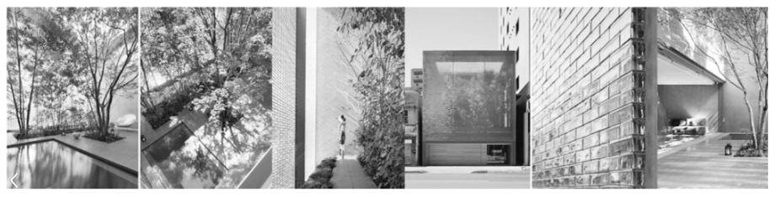
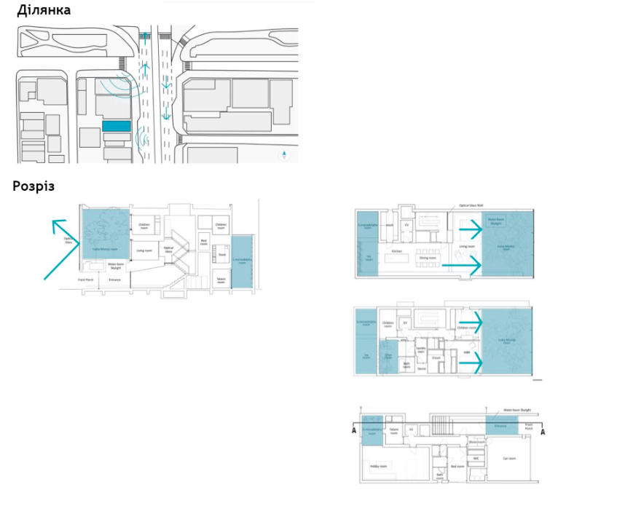
Важливо відзначити, що представлені приклади спроектовані з приміщеннями невеликих розмірів, що робить процес лікування продуктивним. Зв'язок із соціумом і прорідою ефективніше вибудовується в масштабах невеликого середовища. Приклад використання малогабаритних споруд можна застосувати у проектуванні великих просторів.
Резиденція розташована на шумному та жвавому перехресті, при цьому всередині будівлі знаходиться оаза спокою. Фасад виготовлений із зроблених на замовлення скляних блоків. За ними ховається зелений терапевтичний сад, який є центром планувальної композиції. Фасадне скло заломлює світло, створюючи ефект водоспаду.
Природа критично важлива у процесі реабілітації. Цей об'єкт - чудовий приклад екологічності в архітектурі.

2.3 бажані типологічні характеристики

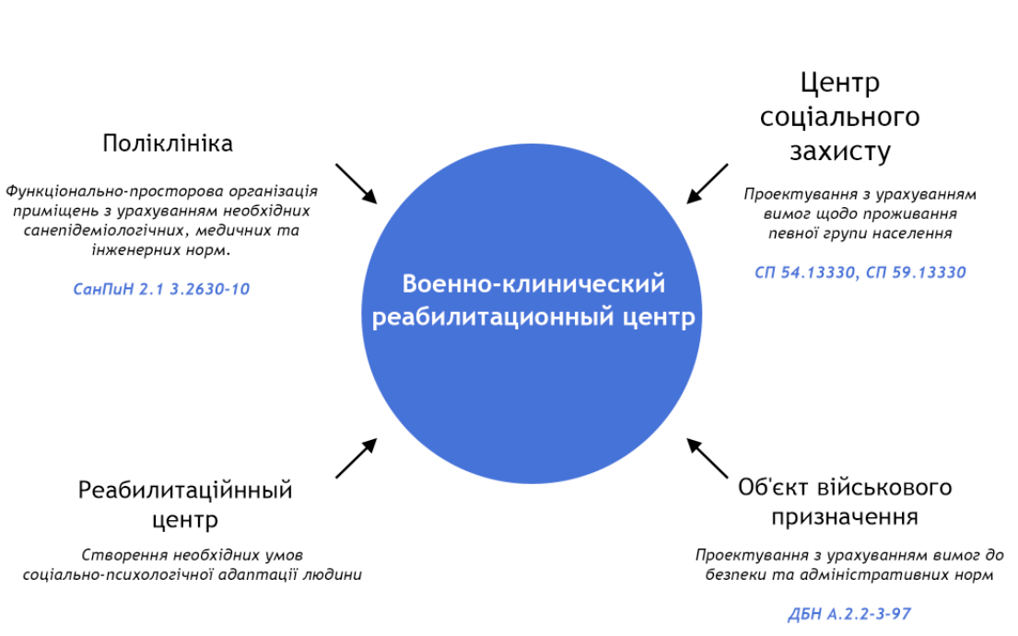

З одного боку, сучасний військово-клінічний реабілітаційний центр - це пошук оптимальних архітектурних та інженерних рішень, що враховує також потреби військовослужбовця. Клініки - це медичні установи, що нагадують виробничий комплекс, що базується на жорстких функціональних процесах, на ергономічних та енергоефективних принципах. З іншого боку, це створення середовища, в якому травмований організм людини повинен самовідновлюватися не тільки під медичним впливом, але й самостійно, черпаючи та надихаючись із самого простору, з його якісного та кількісного змісту.

Розділ 3. Апробація концепції в проектному рішенні
Апробація теоретичних висновків в проектному рішенні відповідно до сформованої моделі оптимального формування установ реабілітаційних центрів для військовослужбовців (УРЦВ) для розміщення треба підбирати майданчики у рекреаційних зонах, або у місті, або на його периферії, або за межами міста. Було розглянуто 3 можливих варіанта розміщення УРЦВ.

3.1. Містобудівна основа 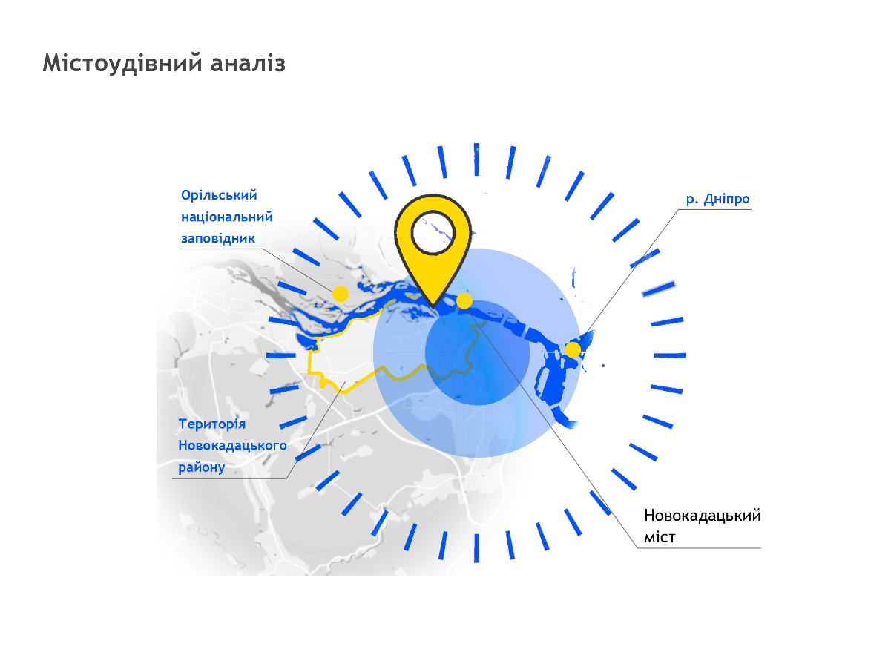
2. в рекреаційній зоні з доброю доступністю до міського транспорту
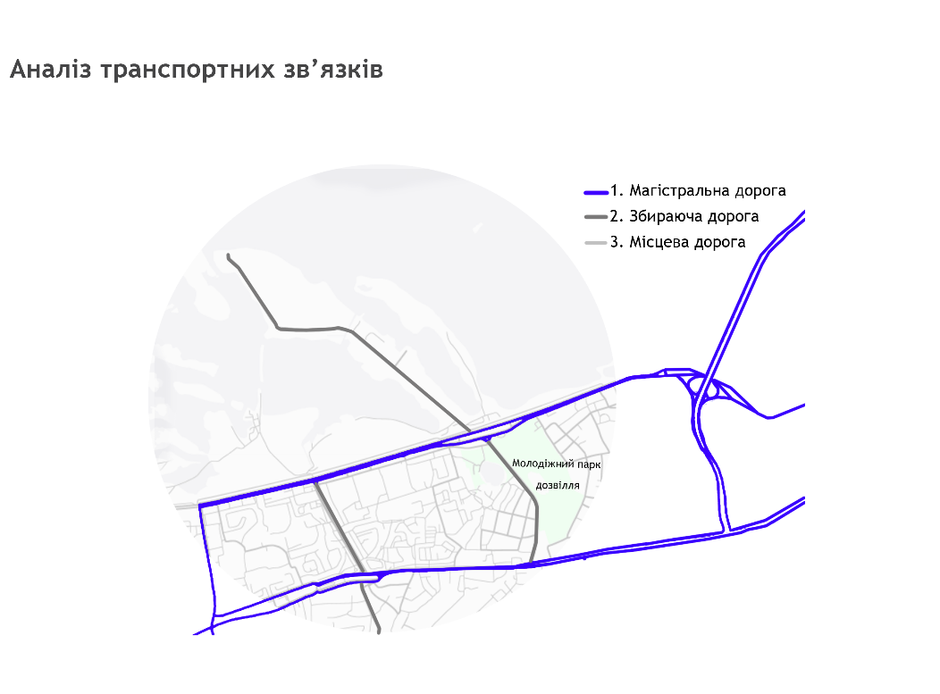
3. В пойменій території р. Дніпро на пів острові, в якому ПНЗХ частина відокремлена протокою
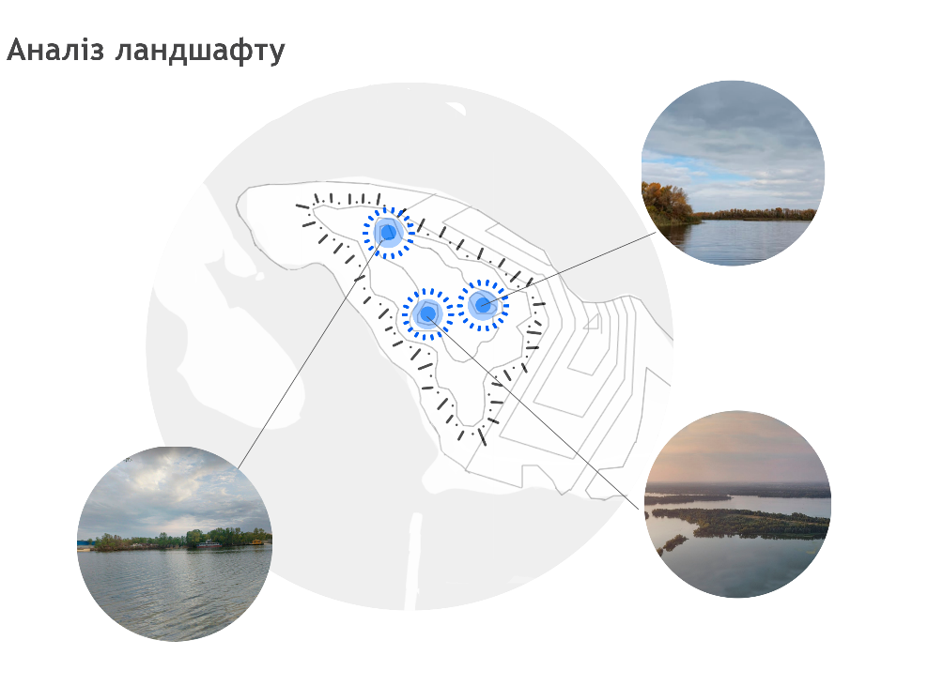
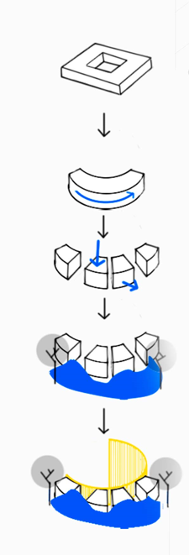
З цих варіантів саме третій став основою розробки проектної пропозиції

3.2. Концепція проектного рішення
В цілому проектне рішення передбачає трьохчасну містобудівну систему, яка сполучається відповідними дорогами. Кінцевий елемент системі – монастир. Вся інша територія пів острова відводиться для використання як природний аутентичний комплекс озеленення та генирології. Тобто треба якомога більше зберегти природне середовище.
Реабілітаційний центр в свою чергу складеться з декількох частин. Головний 3х-4х поверховий комплекс розташований у ПНСХ частині ділянки, він має складну форму, у якій присутні елементи кола, внутрішнього двору та прямолінійні споруди, блоку лікування та фізіологічних процедур. В цьому ж корпусі передбачається розташування їдальні і кухні при ній. Палатній блок має форму кола ,яке зорієнтовано на річну долину і майже всі з них отримують найбільш оптимальну систему інсоляції. Головний вхід у цей корпус передбачається зі сторони внутрішньої алей. Також передбачається вхід с ПДСХ, який призначеній для безпосереднього прийому реабілітуємих. Важливим елементом реабілітаційного комплексу є плавальний басейн, який розташований окремим блоком, теж має складну криволінійно-прямолінійну формі, у передбачає містити в собі три типи басейнів у відповідності до категорії захворювань військовослужбовців. Для загрузки продуктів в кухню запланованій майданчик з окремим під’їздом. Важливим елементом реабілітаціних процедур є одноповерхову котеджного типу палатні корпуси, які передбачають розміщення особливих категорій реабілітеємих. Гнучка планувальна система допускає різноманітні форми функціональної організації. Також архітектурно планувальне рішення дає можливість створення безпосередній близості з цими блоками закритих просторів по типу веранд, які змінюють свій периметр огородження у відповідності з порами року, влітку це відкриті простори, в холодну пору року вони закриваються і працюють як оранжереї для відпочинку. Ці будівлі також і палатній блок головного корпусу передбачається формувати з типових елементів трапецевидной в плані форми. Трапецевидна форма вибрана щоб збільшити варіативні можливості блокування, що відповідає одному зважливих особливостей подібних установ це якомога більша віддаленість від стереотипів військової казарми. Живописні складно влаштовані форми повинні відволікати думки та емоційний стан реабілітованих від того що пов’язано з війною, з арміею, з уставним життям.
Вся територія, вільна від пожежних проїздів, повинна бути озеленена. Периметр комплексу з одного боку не може мати якогось акцентованого огородження, але в той же час потрібно позначити його межі. Це теж архітектурна відповідь на запит психологів та медиків. Межі повинні бути, але вони не повинні обмежувати свободу переміщення. Окрім головного входу зі сторони міста є вихід в ПНСХ стороні, який веде до монастиря, є окремий вихід між двома корпусами, який веде до причалу на березі ріки і до пляжу. Озеленення повинно виконуватись за рахунок дерев і кущів, які притаманні саме пойманим територіям р. Дніпро. Дендрологічна екзотика не передбачається. Оточення військовослужбовців, які реабілітуються повинна мати яскравий місцевий колорит.

3.3. Особливості архітектурно-планувального рішення

Вибір саме цієї ділянки обґрунтовувався на тому що вона досить близько до міської магістралі і в той же час за рахунок конфігурації та розмірів повністю знаходиться в просторі річної долини. Також враховано те що структура ОРЦВ до якої привело дослідження має двухчасну систему. Сам реабілітаційний комплекс та, розташований поряд з ним, чоловічий монастир. Така структура об’єкту передбачає лінійний розвиток простору який займає ці об’єкти.
По задуму ПНЗХ частина пів остову відведена для розташування монастиря, а серединна частина відведена для розташування корпусів УРЦВ. На пів острові вже є дорога. Яка в проекті використовується тільки частково. Важливим елементом підготовки території для будівництва об’єктів відводиться нарощування земляного шару пів острова. Пляма забудови двох об’єктів дорівнює 200000 м². Підвищення загальної відмітки поверхні землі дає можливість вирішити дві важливі технічні задачі:
- Захист від підтоплення
- Можливість формування мережі інженерного забезпечення в більш менш сприятливих генерологічних умовах
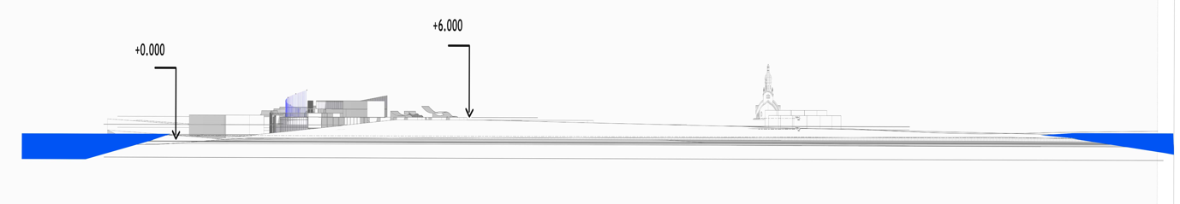
Комплекс технічних споруд в складі очисних установ, складів, майстерень і т.д. передбачається розташувати між двох цих об’єктів з метою централізації обслуговування діяльності і УРЦВ і монастиря. Передбачається насипати від 3 до 4 метрів шару. Склад та технології виконання цього завдання є окремою інженерною задачею, вирішення якої в цьому проекті не передбачене.
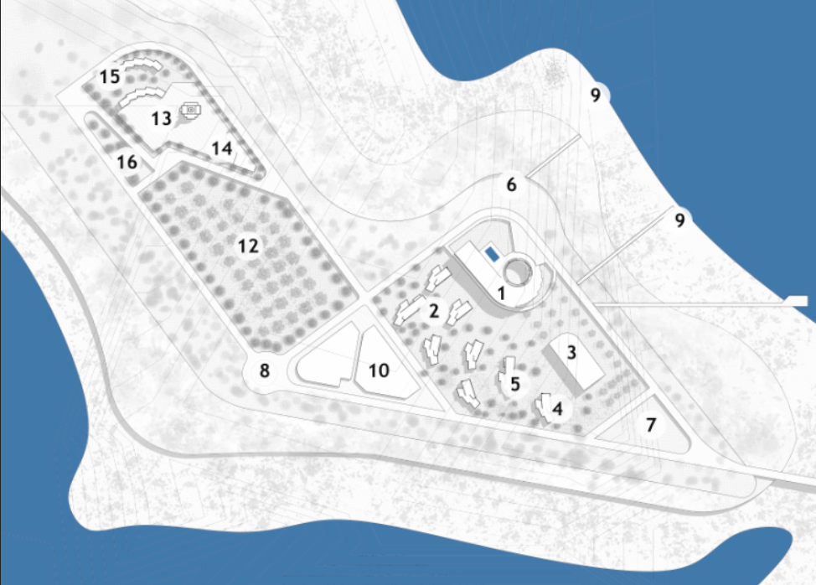

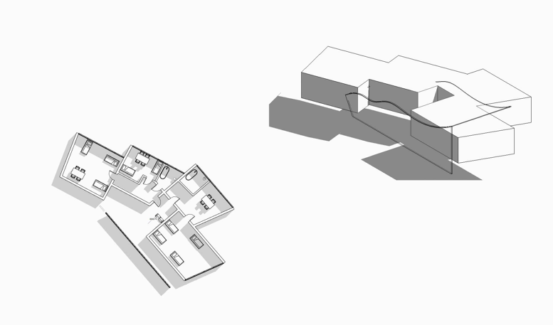
На території на якій розміщуються одноповерхові блоки, також розміщується готель. Готель передбачений для можливості поселення відвідувачів поряд з реабілітуємим. В цих же блоках на головному вході комплекс розміщується адміністративні приміщення. Важливо відзначити, що територія комплексу повинна бути максимально озеленена.
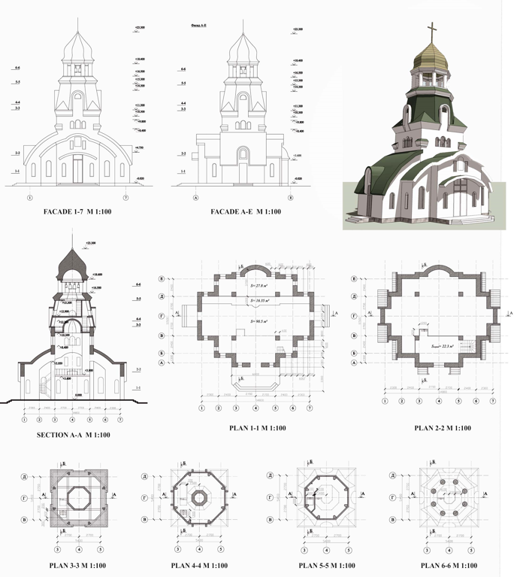
Чоловічий монастир має акцентованій периметр огорожі. В центрі криволінійного подвір’я розташована церква Архистратига Михаїла – символ і хранитель воїнства небесного і покровитель воїнів земних. Структура церкви своєрідна, складається з храму і розташованого над ним дзвонового бою, яких обладнаний дзвонами. Тобто церква поєднує у собі і храм, і дзвіницю. Така схема досить рідкісна і вона надає можливість не великий по площі церкві мати високий стрункий силует, що в умовах природного середовища і величних просторів долини Дніпра має велике значення. Келії іноків формуються з тих же типових блоків трапецевидної форми, але не одно поверхові, а 2-3 поверхові. Чисельність іноків в монастирю дуже не стійке і їх кількість може змінюватись. Поряд з монастирським подвір’ям передбачається розбивка фруктового саду(20000 м²), огороду (5000 м²).Це ті виробничі сільськогосподарські ділянки, які слугують як матеріальній стороні, так і цілям трудотерапії. Також можливе розміщення на цій території окремих ділянок для розведення бджіл, це один із історичних найбільш розвинених ремесл цих територій. Периметр ділянки землі, що нарощується має пішохідний обхід, що дає можливість прогулянок в різну пору розо та за різними погодними умовами. Доріжка повинна бути вимощена та мати тверде покриття.

Загальний висновок по розділам
Такий тип і склад УРЦВ є експериментальною пропозицією, тому що подібно цьому були реабілітаційні центри лише у 16-17 ст. в Україні. Потім на довгий час така структура не використовувалась. Ефективність та дієвість подібного комплексу потрібно обговорити з фаховими спеціалістами (психологами, медиками, військовими) і тільки після цього можливо дати рекомендації по удосконаленню або розвитку, або відмови від такоі форми устрою УРЦВ.

ДЖЕРЕЛА ІНФОРМАЦІЇ

- FEATURES OF ARCHITECTURAL DESIGN SOLUTIONS OF HOTELS OF
SMALL CAPACITY LOCATED IN LARGE CITIES’ HISTORICAL
CENTRES. FOREIGN EXPERIENCE
Afanasyeva D.A., MA Student
Grekov N.I., Candidate of Architecture, Professor
Siberian Federal University, School of Architecture and Design
- Base Exterior Architecture Plan
Marine Corps Air Ground Combat Center Twentynine Palms, California
Naval Facilities Engineering Command Southwest
January 2008 Final
Acknowledgments:
This study was prepared by KTU+A, Planning and Landscape Architecture, in
accordance with Contract No. N62473-06-D-1007.
- Архитектурные принципы объемно-планировочной организации
детских клинико-реабилитационных онкологических центров.
Научный руководитель:
Кандидат технических наук, профессор
Копсова Т.П.
- ОСОБЕННОСТИ АРХИТЕКТУРНО-ПЛАНИРОВОЧНОЙ МОДЕРНИЗАЦИИ
БОЛЬНИЦ В РОСТОВСКОЙ ОБЛАСТИ
Соболева Елизавета Витальевна
аспирант,
“Южный федеральный университет”
- АРХИТЕКТУРНОЕ ПРОЕКТИРОВАНИЕ
КОМПЛЕКСНЫХ ЦЕНТРОВ
СОЦИАЛЬНОГО ОБСЛУЖИВАНИЯ
ЛЮДЕЙ СТАРШЕЙ ВОЗРАСТНОЙ ГРУППЫ
Б. Л. КРУНДЫШЕВ
- OUT-OF-TOWN REHAB CENTER FOR CHILDREN
A. Shamray
Moscow Institute of Architecture (State Academy), Moscow, Russia
- Свод правил СП 145.13330.2020 "Дома-интернаты. Правила проектирования"
- Особенности организации среды коммерческих
реабилитационных центров
Козыренко СергейМихайлович
кандидат культурологии
доцент, кафедра Дизайн архитектурной среды, Тихоокеанский государственный университет
- Armed forces Rehabilitation Centre Reflection paper
Graduation studio ‘Revitalising Heritage’
N.J. Steverink
- PROBLEMS OF ARCHITECTURAL FORMATION OF MILITARY CLINIC
REHABILITATION CENTERS
Natalya Kryvoruchko
Ph.D., associate professor / Ph.D., profesor nadzwyczajny
Hala Mhaikl
Master of Architecture, Postgraduate Student
- К. А. МАРЕНКОВ
Донбасская национальная академия строительства и архитектуры
ИСТОРИЯ РАЗВИТИЯ АРХИТЕКТУРЫ РЕАБИЛИТАЦИОННЫХ
УЧРЕЖДЕНИЙ ДЛЯ ВОЕННОСЛУЖАЩИХ
- Война и госпитали
Почему менялась архитектура
последние 300 лет
Мария Федорова
Oxford Russia Fellow, кандидат архитектуры, доцент кафедры «Архитектура»
- ИСТОРИЯ ВОЕННОЙ МЕДИЦИНЫ. ВОЗНИКНОВЕНИЕ ВОЕННОЙ
МЕДИЦИНЫ И ЕЕ РАЗВИТИЕ В XIV - XVIII ВВ. Сообщение 1
Кафедра организации медицинского обеспечения войск и экстремальной медицины
- Diffusing PTSD: Engaging Military Architecture
by Amulfo Bemal Rodriguez
- Integrating the natural healing process for PTSD treatment veterans
By Taiwo Adjibade
- ПОСТТРАВМАТИЧНИЙ СТРЕСОВИЙ РОЗЛАД - В РОЗРІЗІ ЧАСУ
Гунько Б.А.
Вінницький національний медичний університет імені М. І. Пирогова, кафедра психіатрії, наркології та психотерапії з
курсом наркології та психіатрії ФПО - лікарів (вул. Пирогова, 56, м. Вінниця, Україна, 21018)
- PTSD and Shell Shock
HISTORY.COM EDITORS

